Kuopion kansalaisopisto
Kotitalous, lasten kokkiryhmä
Laura Kinnunen, laura.a.kinnunen@kuopio.fi



Menu

Pinaattiletut
&
Makaronisalaatti
***
Jäätelö,

mangokastike ja keksi

1.11.2024

Pinaattiletut

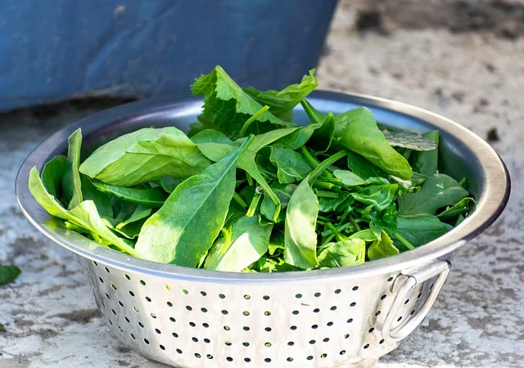
Ainekset

600g ( 2 pkt ) pinaattikeittoa
4 kpl kananmuna
4 dl hiivaleipäjauho

öljyä / juokseva margariini paistamiseen

Työvaiheet

- Sekoita ainekset tasaiseksi ja anna turvota hetken aikaa, ( lisää tarvittaessa tilkka vettä )
- Paista öljyssä lettuja molemmin puolin muutaman minuutin ajan
- Tarjoile makaronisalaatin kera

Makaronisalaatti

Ainekset

1 pss (400g) makaronia
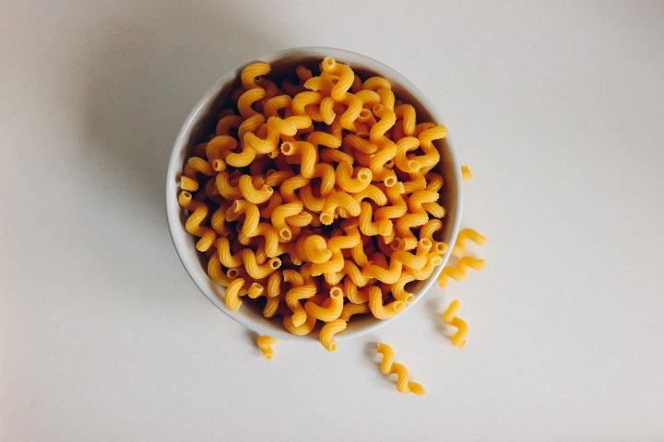
1 pss (250g ) kinkkusuikaletta
1 pss ( 200g) herne-maissi-paprika
1 prk Kermaviili
1 dl majoneesi
1 kpl iso maustekurkku
1 kpl iso omena
1 rkl sinappia
1 tl paprikajauhetta
1 tl suola
mustapippuria myllystä
tuoretta persiljaa

Työvaiheet

- Keitä makaroni ohjeen mukaan ja valuta siivilän läpi kylmän veden alla.
- Keitä vedessä herne-maissi-paprikaa n. 7 min ajan ja valuta siivilän läpi kylmän veden alla.
- Leikkaa maustekurkku ja omena pieneksi kuutioksi.
- Ota iso kulho ja mittaa mausteet, kermaviili ja majoneesi, sekoita tasaiseksi.
- Lisää makaroni, he-ma-pa ja kuutioidut maustekurkku+ omena, sekoita tasaiseksi.
- Tarkasta maku ja lisää persiljaa.
- Anna maustua ennen tarjoilua kylmässä.

